九年级物理实验
1.(2010•莱芜)两个实验小组分别探究“冰熔化时温度的变化规律”和“蜡熔化时温度的变化规律”.
(1)其中一个实验小组安装的实验装置如图.该装置存在的不足是 。
(2)改正实验后，两实验小组记录数据汇总如下表：
时间/min0123456
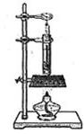
7
冰的温度/℃-200000102030
冰的状态固态固、液固、液固、液固、液液态液态液态
蜡的温度/℃35.040.045.049.554.058.362.566.6
蜡的状态固态固态固态粘稠变稀液态液态液态
分析表格中的数据，你发现冰与蜡在熔化过程中的不同点是： (3)在上表所示实验中的第1分钟末至第3分钟末的时间内，下列说法正确的是().
A.冰不断吸收热量，内能不变
B.冰不断吸收热量，内能增加
C.蜡不断吸收热量，内能不变
(4)如图是其中一个实验小组画出的冰熔化时温度随时间变化的图象，请你利用图象分析说明冰的比热容小于水的比热容(假定每分钟受热物质吸收热量相等).
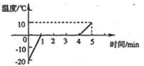
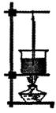
2.(2013•常熟市一模)用图所示装置“比较不同液体吸热升温特点”，在两个相同烧杯中分别加入初温、体积相同的水和食盐水，用相同酒精灯加热至沸腾.
(1)实验中应通过比较：
(选填“温度变化多少”或“加热时间长短”)来比较食盐水和水吸收
的热量多少.
(2)实验中加热食盐水到沸腾需要的时间长，仅由此能否由得出食盐
水比热容大的结论?
答： ;其原因是： .
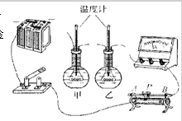
3(2013•福州模拟)小华和小丽利用如图所示的装置探究“电流通过导体产生的热量与电阻大小的关系”.他们将质量相等的两瓶煤油中都浸泡着一段金属丝，甲烧瓶中的金属丝是铜丝，电阻为R1，乙烧瓶中的金属丝
是镍铬合金丝，电阻为R2.(R1
(1)请你用笔画线代替导线，帮他把实验电路连接
完整.
(2)实验中在两个烧瓶内分别插入温度计，这样做
是为了 来反映煤油吸收热量的多少.
(3)实验中，小华和小丽发现乙烧瓶中温度计的示数
升高快.这表明：在电流和通电时间相同的情况下，导体的电阻越 ，产生的热量越多.
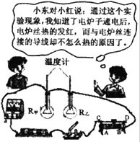
4.(2009•通州区一模)小明和小红想利用如图所示的装置探究“导体产生的热量与电阻大小的关系”.两瓶煤油中都浸泡着一段金属丝，烧瓶A中的金属丝是铜丝，电阻为R1，烧瓶B中的金属丝是镍铬合金丝，电阻为R2，R2>R1.温度计显示煤油的温度.
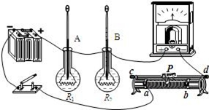
(1)这两个烧瓶中所盛煤油的质量应该 .(选填“相等”或“不相等”)
(2)实验中，小明和小红发现B烧瓶中温度计的示数升高的快.这表明：在电流和通电时间相同的情况下，导体的电阻越 (选填“大”或“小”)，产生的热量越多.
5.如图是小红探究“导体产生的热量与电阻大小的关系”实验装置.质量相等的两瓶煤油中都浸泡着一段电阻丝，R甲
(1)请你结合图中的对话，帮助小东向小红解释电炉丝和导线上产生不同现象的原因.
(2)小东想利用该装置继续探究“电流通过导体产生的热量与电流的关系”，请你写出他的实验过程.(应如何操作?如何对比分析现象?)
(3)用该装置想要探究不同物质的吸热能力，两瓶中电阻丝电阻大小应
(填以相同”或“不同”)，两烧瓶中所装液体应满足的条件是 .
6.(2011•荆门)在实验探究中，经常可以用同样的实验装置完成不同的探究课题.如图所示，两电阻丝串联在电路中，将其放入同样大小的烧瓶中，可以对瓶中液体加热.现有如下课题：
A.探究不同物质的吸热能力
B.探究导体电阻大小与材料是否有关
C.探究通电导体产生的热量与电阻大小的关系
D.探究导体电阻大小与长度是否有关
(1)如果两瓶中电阻丝电阻大小相等，烧瓶中装着
相同质量的水和煤油，则可以探究课题 .(填课题对应的字母)
(2)如果烧瓶中都装着相同质量的水，但电阻丝电阻大小不同，则可以探究课题
.(填课题对应的字母)
(3)在与(2)条件相同的基础上应选择 相同，材料不同的电阻就可以探究课题B.
7.小明和小红利用如图所示的装置探究“导体产生的热量与电阻大小的关系”.质量相等的两瓶煤油中都浸泡着一段金属丝，甲烧瓶中的金属丝是镍铬合金丝，电阻比较大.乙烧瓶中的金属丝是铜丝，电阻比较小.
(1)实验中用到的测量仪器除温度计外，还需要 .
(2)实验前，小红问小明“水比较容易获得，干嘛不用水代替煤油”.对于这个问题，你认为合理的解释是： .
(3)实验中，小明和小红发现 烧瓶中温度计的示数升高快.这表明：在电流和通电时间相同的情况下，导体的电阻越 ，产生的热量越多.
(4)最后，小明和小红又利用此装置，添加了必要的器材，探究了“通电导体产生热量的多少和电流的关系”，他们控制通电时间相等，调节滑动变阻器改变 ，观测其中一根电阻丝所在煤油温度的变化，从而得出结论.
(5)小明提议利用该装置改成“比较水和煤油比热容的大小”的实验.则他们应如何替换上述实验中的器材?请你写出具体的替换方案.
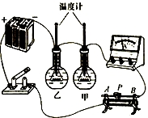
8.小平同学爱好锻炼身体，在学校科技创新大赛中，他利用所学物理知识设计了一个电子拉力计(通过仪表读数显示拉力的大小)，图甲是原理图，硬质弹簧右端和金属滑片P固定在一起(弹簧的电阻不计，P与R1间的摩擦不计).定值电阻R0=10Ω，ab是一根长度10cm的均匀电阻丝，阻值R1=20Ω，电源电压U=3V，电压表的量程为0～3V.
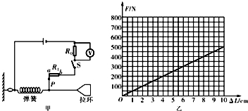
(1)作用在拉环上拉力的大小可以通过电压表示数的大小来反映，当作用在拉环上的力增大时，电压表的示数将 (填“增大”“减小”或“不变”)
(2)当拉力不受拉力时，滑片P处于a端，闭合开关后电压表的读数为 V.
(3)已知该弹簧伸长的长度△L与所受的拉力F间的关系如图乙所受，通过计算，说明开关S闭合后，当电压表指针指在2V处，作用在拉环上水平向右的拉力为多少牛?
(4)若小平身边没有电压表只有电流表，试问他还能制作电子拉力计吗?若不能，请说明理由;若能，电流表应怎样连入电路?并简单说明理由.
9.
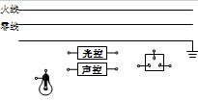
请将图中的“光控开关”、“声控开关”、灯泡用笔画线代替导线正确连入电路，设计出只有在光线很暗且有声音时灯才亮的楼道灯自动控制电路，同时安装一个不受开关控制的三孔插座.
10.在图1所示的电路中，电源电压保持6伏不变，R1的阻值为10欧.闭合电键S，电压表的示数如图2所示.
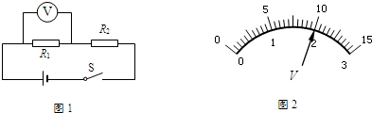
(1)求通过电阻R1的电流.
(2)求电阻R2的阻值.
(3)现有阻值分别为2欧、10欧、50欧、100欧的四个定值电阻，请选择其中一个定值电阻替换电路中的电阻R2，要求：电压表选择合适的量程后，闭合闭合电键S，能使电压表指针偏离零刻度线的角度是原来的一半.
请判断：所提供的四个定值电阻是否符合要求，若有符合，请具体说明是哪个电阻，并指出电压表所选用的量程;若不符合，请说明理由.
11.九年级1班的同学在教室指导下用如图所示的实验装置进行“观察水的沸腾”的实验.
(1)本实验中，放置石棉网的铁圈位置和悬挂温度计的铁杆位置非常重要.在组装该实验装置时，应当先调整固定 (选填“铁圈”或“铁杆”)的位置.
(2)实验时，老师要求同学们向烧杯中倒入热水而不用冷水，是因为这样可以
.
(3)小亮组通过实验测得水的沸点是98℃，他想这可能是由于当地气压低于1标准大气压造成的.但在与其他组交流时发现，其他组测得的水的沸点都是100℃，于是否定了自己刚才的想法.
小亮否定自己刚才想法的理由是： .
(4)小亮重新审视并确认自己小组的操作没有问题后，猜想可能是自己组使用的温度计有问题导致了较大的误差.请你帮助小亮设计一个实验方案来验证自己的猜想是正确的：
12.如图是探究影响浮力大小因素的实验.
(1)为了观察圆柱体逐渐放入水中时的浮力变化情况，弹簧测力计吊着圆柱体要匀速、缓慢向下放，使圆柱体处于 状态.
(2)测出圆柱体的重力为5N，根据图中弹簧测力计示数，可知此时圆柱体受到的浮力为 N.
(3)实验时应先测圆柱体的重力，再放人水中测浮力，改变操作先后顺序会使浮力的测量结果偏 .
(4)探究完浮力和液体密度、排开液体体积的关系后，若还想探究浮力是否和物体所受的重力有关，请简述你的实验方案.
测量小灯泡的电功率
1. 电路图和实物图要会画(注意电流表和电压表接线柱的选择)
2. 原理：根据电功率公式P=UI。实验步骤
3. 我们需要测量哪些物理量?灯泡两端的电压和通过灯泡的电流;
4. 正确连接线路后关闭开关，发现两电表均有示数，但灯L却没有亮，原因是：滑动变阻器的电阻太大，电流太小。
5. 若电压表的“15V”档损坏，“3V”档完好。测量过程中如何调整操作也能测出小灯泡的额定功率?方法：将电压表接在滑动变阻器的两端。
6. 小灯泡逐渐变亮时，电压表的示数逐渐变小，原因：电压表与滑动变阻器并联了。
7. 电压表指针偏转很小的原因有：电压表量程太大;滑动变阻器阻值太大;电源电压太小导致小灯泡分压太小。
8. 滑动变阻器的作用：保护作用;改变灯泡的电压和电流
9. 随着电压的增大，小灯泡的电阻也在增大，原因是：灯泡两端电压增大时，灯泡温度升高，灯泡的电阻变大(或灯泡电阻随温度的增大而增大).
10. 灯泡亮度不同时灯丝电阻也不同，原因是：灯泡电阻随温度的增大而增大。
11. 灯泡的亮暗程度与灯泡的实际功率有关。

